**Сушко Тодор (Suszko Teodor)**

4 октября 1819 г – венчание с девкой Евой Шапелевич (НИАБ 136-13-920, лист 26, №6/1819-б (об)).

**НИАБ 136-13-894:** Лист 26. **Метрическая запись №6/1819-б (ориг).**

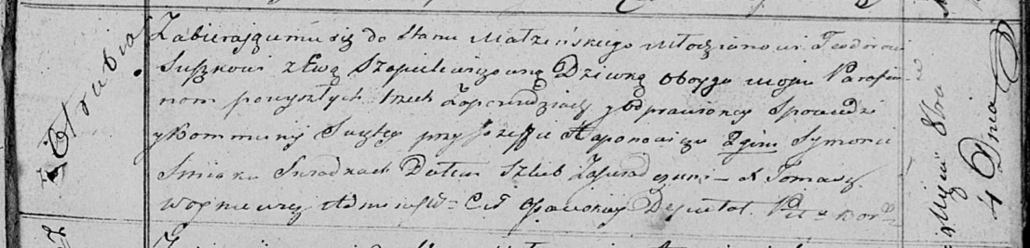

Осовская Покровская церковь. 4 октября 1819 года. Запись о венчании.

Suszko Teodor – жених, молодой, парафии Осовской, с деревни Отруб.

Szapielewiczowna Ewa – невеста, девка, парафии Осовской.

Haponowicz Jozef – свидетель.

Siniak Symon – свидетель.

Woyniewicz Tomasz – ксёндз.